МБОУ ДО «Дом детского творчества»
Эвенкийского муниципального района
Красноярского края

Методическое пособие
к дополнительной общеобразовательной программе по теме:
«Снежинки в технике модульного оригами»
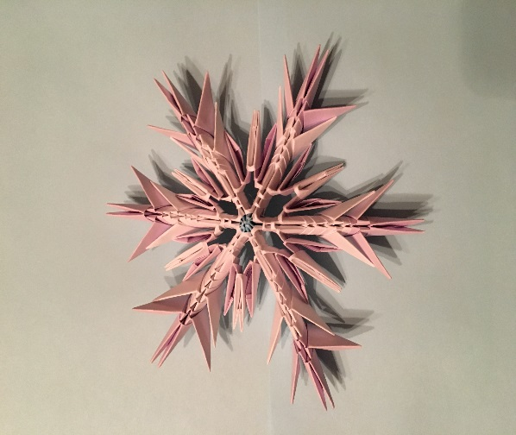

п.Тура 2018г.

Методическое пособие/ сост. О.А.Юрьева, - Тура: МБОУ ДО «ДДТ», 2018г.

Методическое пособие разработано в помощь педагогам и учителям, а также учащимся при работе с модульным оригами

Составитель: О.А. Юрьева
Редактор: О.Н. Чернова
Дизайн: Е.А.Горбунова
Ответственный за выпуск: Е.И. Плескач

СОДЕРЖАНИЕ

Введение ……………………………………………….2
Мастер-класс: «Снежинка «Голубой кристалл» ………7

Мастер-класс: «Снежинка «Морозный узор»………12

Мастер-класс: «Снежинка «Ледяная сказка»………..15

Литература ……………………………………………...17

ЛИТЕРАТУРА
А.А.Зайцева «Снежинки»/-М.:Эксмо,2014.-64с.ил.-(Азбука рукоделия);
Т.Н.Проснякова «Забавные фигурки.Модульное оригами.»-М.:АСТ-ПРЕССкнига,2013.-104с.:ил.-(Золотая библиотека увлечений):
С.Мартин «Модульное оригами. ЗD-фигурки из бумаги/Стефани Мартин; пер.с анг. В.Скоробогатова. – ООО «Книжный клуб семейного досуга», 2016 – 112с.:цв.ил.

17
Введение
Самый лучший праздник в преддверии новогодних праздников мы долго думаем, как украсить дом, чтобы оформление ёлки и праздничного стола было не только необычным, но и немного волшебным. На помощь придёт техника модульного оригами. Это новое направление искусства складывания листов обычной бумаги позволит вам создать символы зимы и Нового года-снежинки.
Существует несколько способов соединения модулей, которые позволяют создавать самые разные детали - от плоских до объёмных. При сборке модули держатся за счёт силы трения, позволяя изгибать конструкцию и придавать ей нужную форму. Дополните бумажные
изделия блёстками, и волшебные снежинки принесут в ваш дом праздничное настроение.
Делаем заготовки

2

Положите лист бумаги на ровную поверхность. Разделите противоположные стороны листа на равные части, как показано на фотографии.
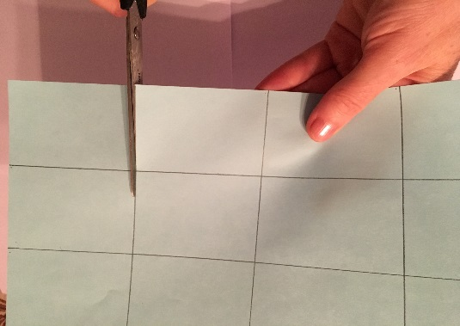

Разрежьте лист на заготовки, используя ножницы.

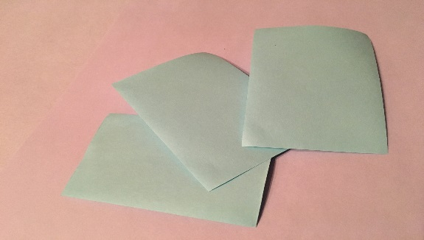

Прямоугольные заготовки одинакового размера готовы.
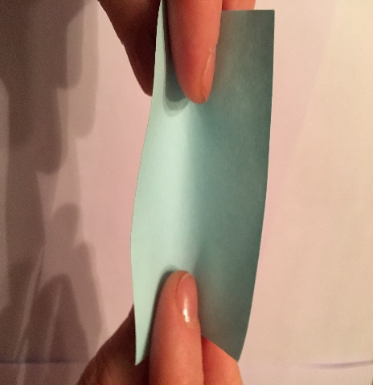

Складываем треугольный модуль.
Возьмите заготовку, как показано на фотографии.

3

- Навесьте лучи на основание снежинки, как показано на фотографии №10.
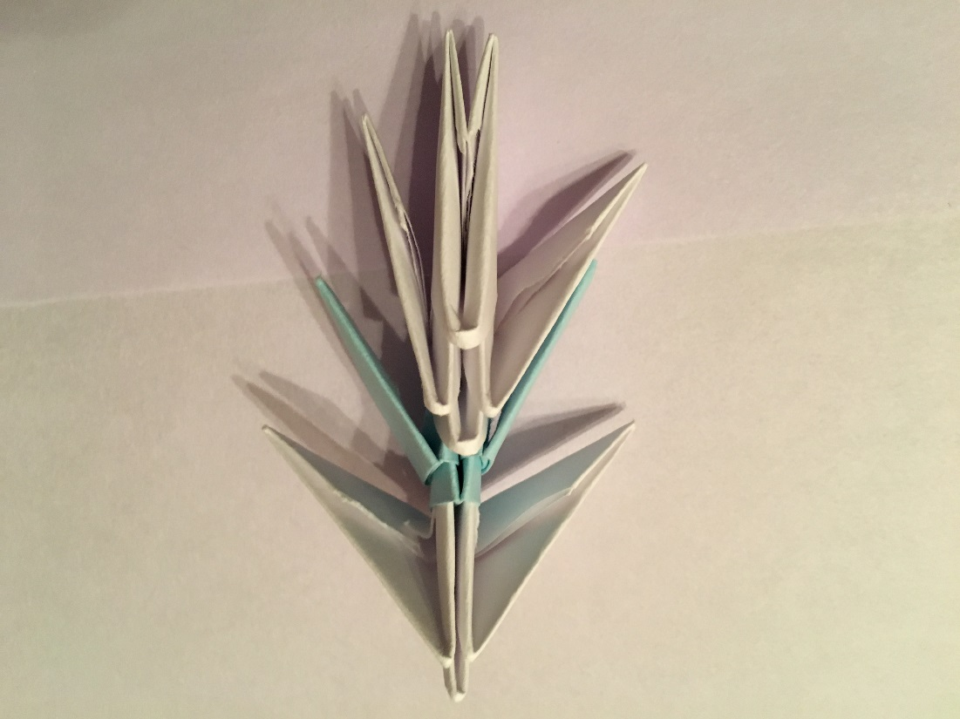
фото №10

Снежинка готова.
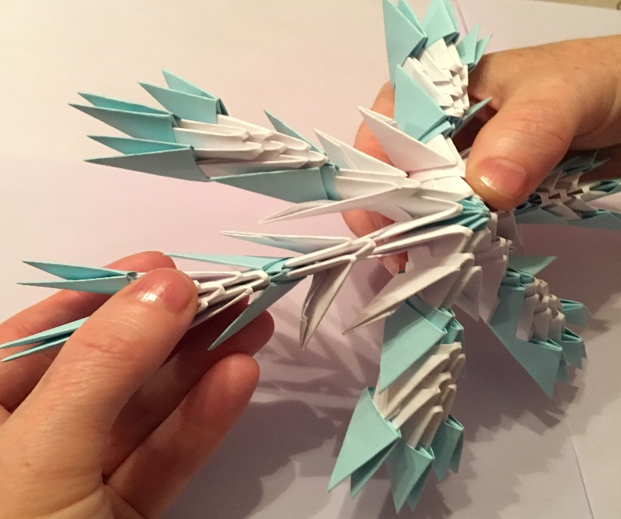

16

4 5 6
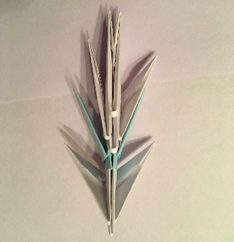
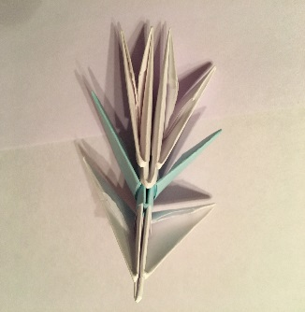
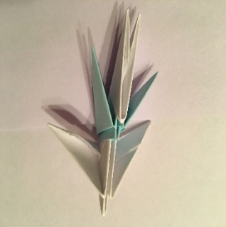
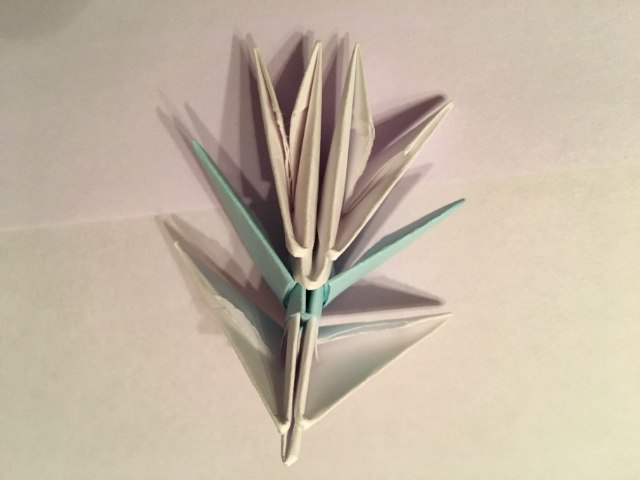

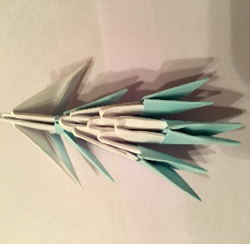
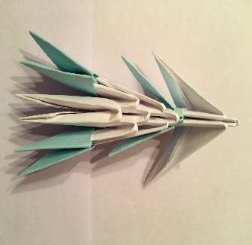
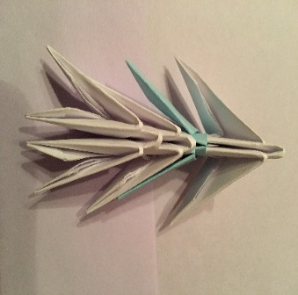
7 8 9 9
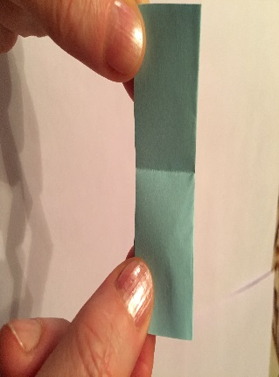

Так же соберите оставшиеся 5 лучей.

15

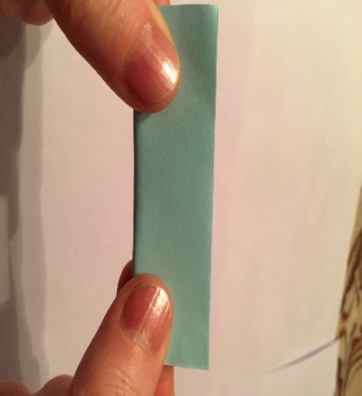
Сложите заготовку пополам в
направлении от себя,
совмещая её стороны.

Чтобы наметить середину
заготовки, согните бумагу пополам, совместив
короткие стороны.

Разогните сгиб и переверните заготовку верхней стороной к себе.

4

Загните края заготовки к
середине.

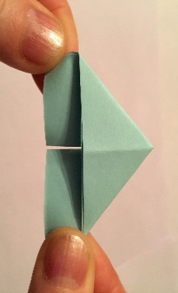

Переверните заготовку нижней стороной к себе.
Загните края вверх.

Загните уголки в направлении от себя вокруг боковых сгибов.

5
Мастер-класс:
«Снежинка «Ледяная сказка».

Нам понадобится:
- Прямоугольные заготовки: голубые, 42 шт., белые, 66 шт.
- Клей ПВА линейка, ножницы, карандаш.

Сборка деталей снежинки.
- Основание снежинки. Выполните начальный ряд из 12 модулей, как для снежинки «Голубой кристалл».
- Лучи снежинки. Соберите луч снежинки, как показано на фотографиях (1-7).
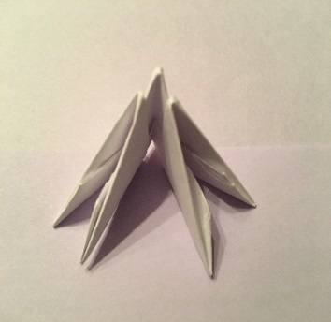
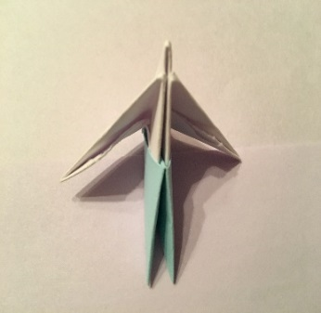
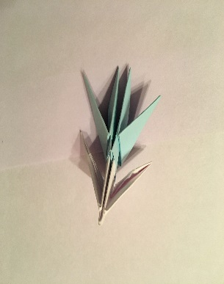

фото №1 фото №2 фото №3
14
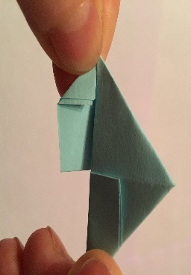
4 5 6
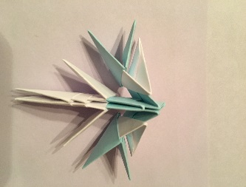
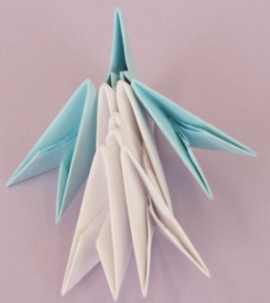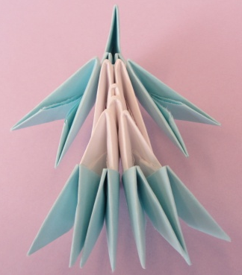
7
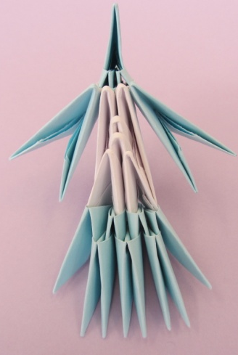
Луч готов.
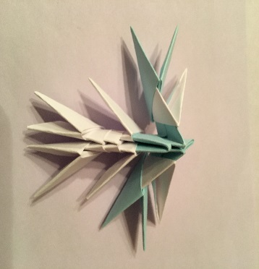

13

Заправьте уголки внутрь,
как показано на
фотографии.

Сложите модуль по линии середины.

модуль готов.

6

Мастер-класс:
«Снежинка «Голубой кристалл»

Нам понадобятся:
* прямоугольные заготовки:
голубые - 42 шт.,
белые - 72 шт.
* клей ПВА;
* ножницы;
* линейка.

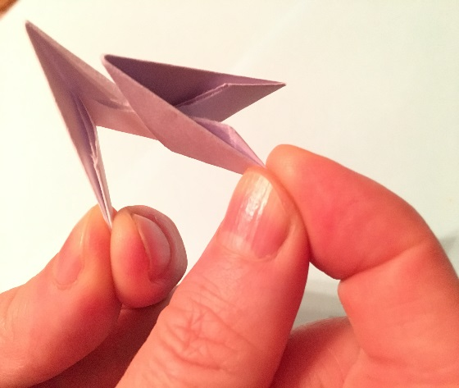
Основание снежинки.
Соберите 12 модулей,
как показано на фотографиях.
Такую замкнутую фигуру
в модульном оригами называют
начальным рядом.
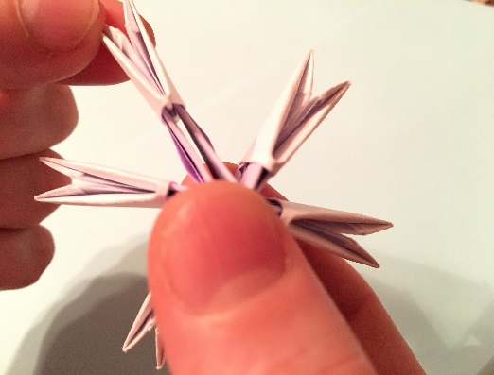

7

Мастер-класс:
«Снежинка «Морозный узор»

Нам понадобятся:

* Прямоугольные заготовки:
голубые, 84 шт., белые, 66 шт.
* Клей ПВА, ножницы, карандаш, линейка.

Основание снежинки.
Выполните начальный ряд из 12 модулей, как для снежинки «Голубой кристалл».
Лучи снежинки.
Соберите луч снежинки, как показано на фотографиях (1-7).

1 2 3

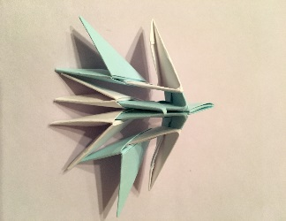

12

Снежинка готова.

11

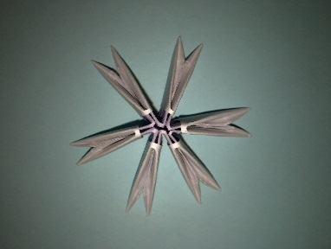
Основание снежинки готово.

Сборка деталей лучика.
1 2 3
3

8

4 5 6
4

7 8 9
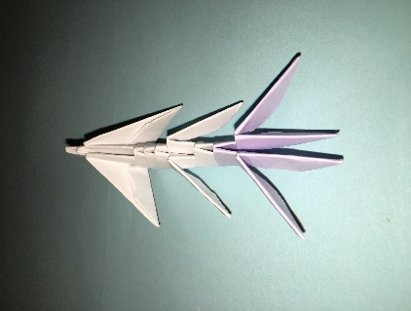
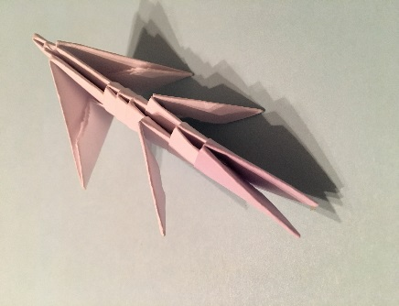
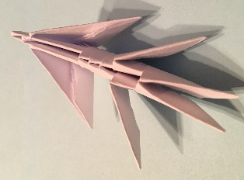

Лучик готов, таких лучиков нужно сделать шесть.

9

Оформление снежинки
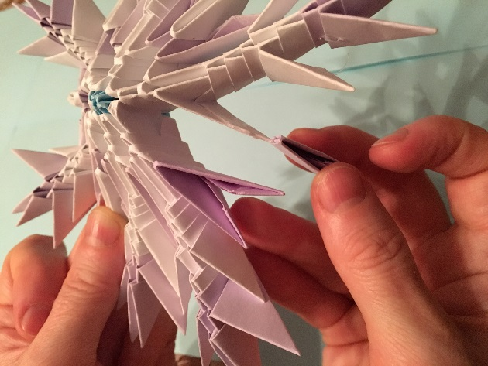

Навесьте готовые лучи на основание
снежинки, как показано на фотографии.

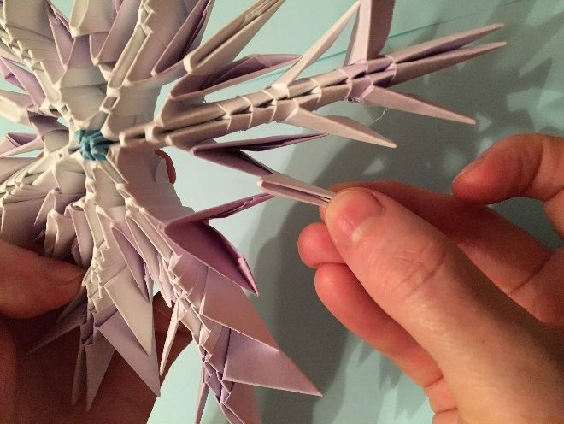

\

Навесьте 6 белых модулей, дополнительно скрепляя лучи снежинки.
10

